Inżynieria Oprogramowania

Sprawozdanie nr 4

pt.: „Diagram Sekwencji”

Data wykonania: 25.04.2023 | Grupa: L8  Daniel Kleczyński

Spis treści
1. Cel pracy 2
2. Przebieg Pracy 3
2.1. Stworzenie diagramu sekwencji dla przykładowego kodu w java 3
2.2. Stworzenie diagramu sekwencji dla dalw wypożyczalni samochodów 5
2.3. Stworzenie diagramu sekwencji dla zamawiania jedzenia online 7
3. Wnioski 8

- Cel pracy
Celem niniejszego ćwiczenia jest zaprezentowanie zasad i technik tworzenia diagramów sekwencji (Sequence diagram) za pomocą narzędzia UMlet. Diagram sekwencji jest używany do modelowania interakcji pomiędzy obiektami w systemie w sposób chronologiczny. W trakcie tego ćwiczenia zostaną omówione podstawowe elementy składowe diagramu sekwencji, takie jak linie życia, komunikaty i fragmenty. Dodatkowo, uczestnicy będą mieli okazję zastosować zdobytą wiedzę poprzez tworzenie przykładowych diagramów sekwencji dla scenariuszy związanych z wypożyczeniem samochodu w wypożyczalni oraz zamówieniem jedzenia online. Poprzez to ćwiczenie uczestnicy będą mogli lepiej zrozumieć i opanować technikę tworzenia diagramów sekwencji oraz wykorzystać je do modelowania i analizy interakcji pomiędzy obiektami w różnych systemach.
- Przebieg Pracy
2.1. Stworzenie diagramu sekwencji dla przykładowego kodu w java
KOD:
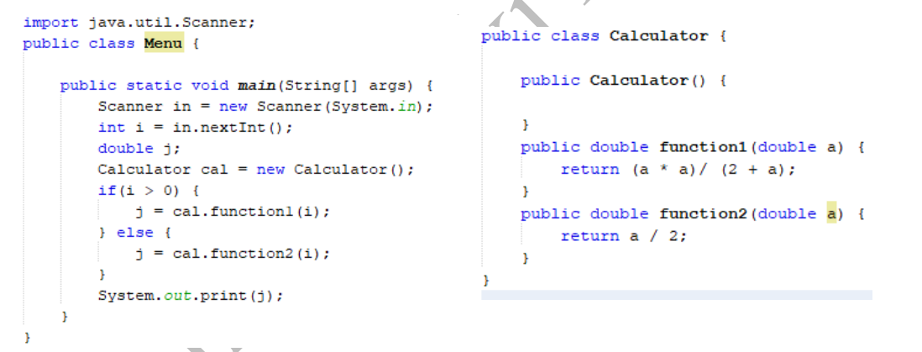

Dagram sekwencji:
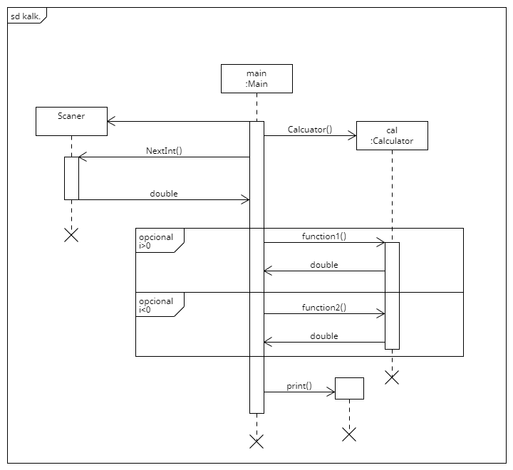

2.2. Stworzenie diagramu sekwencji dla dalw wypożyczalni samochodów
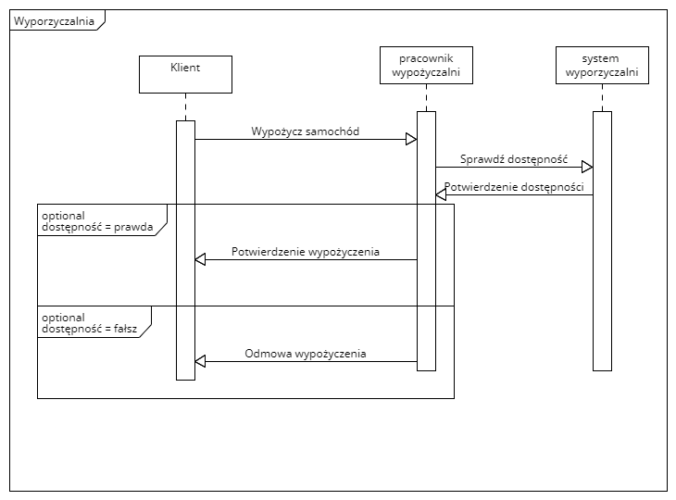

Przykładowy diagram sekwencji dla wypożyczenia samochodu w wypożyczalni:

Legenda:
- Klient: Klient wypożyczający samochód.
- Pracownik Wypożyczalni: Pracownik obsługujący wypożyczalnię.
- System Wypożyczalni: System komputerowy wypożyczalni.

Wyjaśnienie:

- Klient wysyła żądanie wypożyczenia samochodu.
- Pracownik Wypożyczalni odbiera żądanie i sprawdza dostępność samochodu w systemie.
- Pracownik Wypożyczalni wysyła zapytanie do Systemu Wypożyczalni w celu sprawdzenia dostępności samochodu.
- System Wypożyczalni odpowiada na zapytanie potwierdzając dostępność samochodu.
- Pracownik Wypożyczalni otrzymuje odpowiedź od Systemu Wypożyczalni.
- Pracownik Wypożyczalni przekazuje potwierdzenie wypożyczenia samochodu do Klienta.

2.3. Stworzenie diagramu sekwencji dla zamawiania jedzenia online
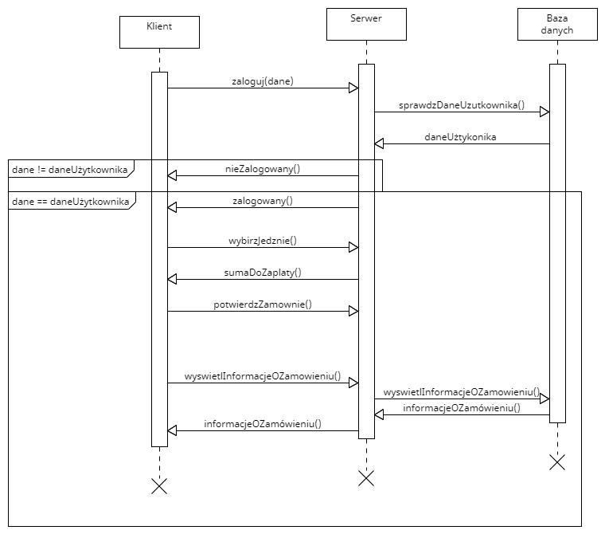
Legenda:
- Klient: Ma możliwość logowania się zamawiania jedzenia oraz sprawdzeniu informacji o zamówieniu
- Serwer : Obsługuje dane wprowadzane przez klienta oraz obsługuje bazę danych
- Baza danych: przechwytuje dane o klientach oraz zamówieniach

Wyjaśnienie:
- Klient wysyła formularz z logowaniem następnie zaloguj()
- Server wysyła żądanie do bazy danych aby otrzymać dane użytkownika sprawdzDaneUżytkownika()
- Baza danych wysyła dane do serwera
- Jeśli dane z formularza nie zgadzają się z tym które przesłała baza danych to klient niezalogowany()
- Jeśli dane z formularza zgadzają się z tym które przesłała baza danych to zalogowany()
- Klient może wybrać jezdnie wybierzJedzenie() i przesłać do serwera
- Server podlicza sumę do zapłacenia wysyła ją klientowi
- Klient decyduje się na zamówienie potwierdź zamówienie
- Klient wysyła żądanie informacji o zamówieniu wyświetlInformacjeOZamówieniu()
- Server sprawdza stan zamówienia kilenta w bazie danych wyświetlInformacjeOZamówieniu()
- Zostaje zwracana informacja o zamówieniu do serwera informacjaOZamówieniu()
- Server wysyła informacje do klienta informacjaOZamówieniu()

- Wnioski

Diagram sekwencji jest używany do modelowania interakcji pomiędzy obiektami w systemie w sposób chronologiczny, co umożliwia lepsze zrozumienie przepływu komunikacji i akcji w systemie.
Stworzenie diagramów sekwencji wymaga identyfikacji uczestników (linii życia), komunikatów między nimi oraz ewentualnych fragmentów, które pozwalają na rozbicie diagramu na mniejsze części. Przy tworzeniu diagramów sekwencji warto zwrócić uwagę na różnice między komunikacją synchroniczną a asynchroniczną. Komunikacja synchroniczna wymaga oczekiwania na odpowiedź, podczas gdy komunikacja asynchroniczna nie wymaga takiego oczekiwania.
Diagramy sekwencji mogą być stosowane w różnych kontekstach, na przykład do modelowania procesów biznesowych, interakcji w systemach informatycznych czy algorytmów. Są szczególnie przydatne w analizie interakcji między obiektami w systemie oraz identyfikacji potencjalnych problemów lub błędów.
Wniosek jest taki, że diagramy sekwencji są przydatnym narzędziem w modelowaniu interakcji w systemach. Pozwalają one na wizualizację i analizę przepływu komunikacji oraz akcji pomiędzy obiektami. Tworzenie diagramów sekwencji wymaga umiejętności identyfikacji uczestników, komunikatów oraz fragmentów, a także umiejętności przedstawienia interakcji w sposób chronologiczny. Zrozumienie i umiejętność tworzenia diagramów sekwencji może przyczynić się do lepszego zrozumienia działania systemów oraz identyfikacji potencjalnych problemów czy ulepszeń.

